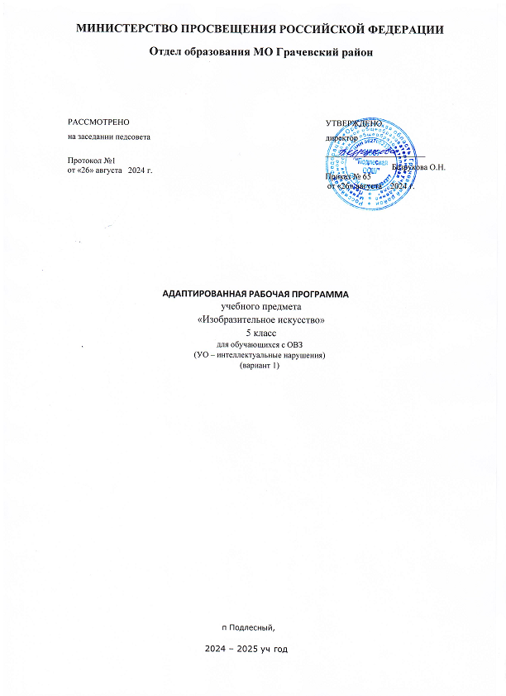
МИНИСТЕРСТВО ПРОСВЕЩЕНИЯ РОССИЙСКОЙ ФЕДЕРАЦИИ
‌‌ Отдел образования МО Грачевский район

РАССМОТРЕНО  на заседании педсовета  Протокол №1  от «26» августа 2024 г. |  | УТВЕРЖДЕНО  директор  ________________________  Безрукова О.Н.  Приказ № 65  от «26» августа 2024 г.

АДАПТИРОВАННАЯ РАБОЧАЯ ПРОГРАММА
учебного предмета
«Изобразительное искусство»
5 класс
для обучающихся с ОВЗ
(УО – интеллектуальные нарушения)
(вариант 1)

п Подлесный,
2024 – 2025 уч год

Пояснительная записка

Настоящая адаптированная рабочая программа предмета «Изобразительное искусство» муниципального бюджетного образовательного учреждения МБОУ «Подлесная ООШ» разработана в соответствии с основными положениями следующих нормативных документов:

- Федеральный закон Российской Федерации «Об образовании в Российской Федерации» №273-Ф3 в действующей редакции;
- Федеральные государственные образовательные стандарты образования обучающихся с ОВЗ
- Государственная учебная программа «Программа специальных (коррекционных) образовательных учреждений VIII вида подготовительный, 5 – 9 классы» под редакцией В. В. Воронковой, 2008 г. Автор И. А. Грошенков;
- Методическое письмо МО РФ «О специфике деятельности специальных (коррекционных) образовательных учреждений VIII видов», 26.12.2000 г.
- Адаптированная основная общеобразовательная программа образования обучающихся с умственной отсталостью (интеллектуальными нарушениями) МБОУ «Подлесная ООШ» Учебный план, годовой календарный учебный график МБОУ «Подлесная ООШ»» на 2020-2021 учебный год.

Настоящая адаптированная рабочая программа составлена с учетом возраста, психофизиологических особенностей и диагноза обучающихся Мецлер Леры, Мецлер Насти. По результатам комплексного психолого-медико-психологического обследования рекомендовано: обучение Мецлер Леры, Мецлер Насти по адаптированной основной общеобразовательной программе обучающихся с умственной отсталостью (интеллектуальными нарушениями). У обучающихся наблюдается отставание в развитии всех форм мышления. Недостаточно сформированы пространственные представления, память. Требуется многократное повторение и дополнительное объяснение.
При реализации программы, осуществляется коррекционная направленность обучения. Учитываются особенности познавательных процессов: рассеянное внимание, затруднение при переключении с одного вида деятельности на другой, отсутствие сосредоточенности.

При реализации программы, осуществляется коррекционная направленность обучения. Учитываются особенности познавательных процессов: рассеянное внимание, затруднение при переключении с одного вида деятельности на другой, отсутствия сосредоточенности.

Отличительные особенности рабочей программы по сравнению с примерной программой.
Не предусмотрены

Направленность курса
Цель: формировать личность умственно отсталого ребенка, воспитать у него положительные навыки и привычки.
Задачи:
- Содействовать развитию у учащихся аналитико-синтетической деятельности, умения сравнивать, обобщать;
- Ориентироваться в задании и планировать свою работу, намечать последовательность выполнения рисунка;
- Дать учащимся знания элементарных основ реалистического рисунка, формировать навыки рисования с натуры, декоративного рисования.

Общая характеристика учебного предмета
Программа учитывает особенности познавательной деятельности детей коррекционно-развивающего обучения. Она направлена на разностороннее развитие личности учащихся, способствует их умственному развитию, обеспечивает гражданское, нравственное, эстетическое воспитание. Программа содержит материал, помогающий учащимся достичь того уровня общеобразовательных знаний и умений, который необходим им для социальной адаптации. Содержание обучения имеет практическую направленность. Принцип коррекционной направленности обучения является ведущим. В нём конкретизированы пути и средства исправления недостатков общего, речевого развития нравственного воспитания детей в процессе овладения учебным предметом.

Описание места учебного предмета, курса в учебном плане
Программа рассчитана на 2 час в неделю, в 5 классе –68 часов (34 учебные недели) за счет часов Федерального компонента школьного учебного плана.

Описание ценностных ориентиров содержания учебного предмета
Изобразительное искусство как школьный учебный предмет имеет важное коррекционно - развивающее значение. Обучение изобразительному искусству носит элементарно-практический характер.
Уроки изобразительного искусства при правильной их постановке оказывают существенное воздействие на интеллектуальную, эмоциональную и двигательные сферы, способствуют формированию личности умственно отсталого ребенка, воспитанию у него положительных навыков и привычек.

Планируемые результаты освоения предмета
«Изобразительное искусство»

Личностные результаты освоения программы включают индивидуально-личностные качества и социальные (жизненные) компетенции обучающегося, социально значимые ценностные установки.
К личностным результатам обучающихся, освоивших программу «Изобразительное искусство», относятся:
- положительное отношение и интерес к процессу изобразительной деятельности и ее результату;
- приобщение к культуре общества, понимание значения и ценности предметов искусства;
- воспитание эстетических потребностей, ценностей и чувств;
- отношение к собственной изобразительной деятельности как к одному из возможных путей передачи представлений о мире и человеке в нем, выражения настроения, переживаний, эмоций;
- умение наблюдать красоту окружающей действительности, адекватно реагировать на воспринимаемое, проявлять возникающую эмоциональную реакцию (красиво/некрасиво);
- представление о собственных возможностях, осознание своих достижений в области изобразительной деятельности, способность к оценке результата собственной деятельности;
- стремление к организованности и аккуратности в процессе деятельности с разными материалами и инструментами, проявлению дисциплины и выполнению правил личной гигиены и безопасного труда;
- умение выражать своё отношение к результатам собственной и чужой творческой деятельности (нравится/ не нравится; что получилось/что не получилось); принятие факта существование различных мнений;
- проявление доброжелательности, эмоционально-нравственной отзывчивости и взаимопомощи, проявление сопереживания удачам/неудачам одноклассников;
- стремление к использованию приобретенных знаний и умений в предметно-практической деятельности, к проявлению творчества в самостоятельной изобразительной деятельности;
- стремление к дальнейшему развитию собственных изобразительных навыков и накоплению общекультурного опыта;
- стремление к сотрудничеству со сверстниками на основе коллективной творческой деятельности, владение навыками коммуникации и принятыми нормами социального взаимодействия для решения практических и творческих задач.
Предметные результаты
Минимальный уровень:
- знание названий художественных материалов, инструментов и приспособлений; их свойств, назначения, правил хранения, обращения и санитарно-гигиенических требований при работе с ними;
- знание элементарных правил композиции, цветоведения, передачи формы предмета и т.д.;
- знание некоторых выразительных средств изобразительного искусства: изобразительная поверхность, точка, линия, штриховка, пятно, цвет;
- пользование материалами для рисования, аппликации, лепки;
- знание названий некоторых народных и национальных промыслов, изготавливающих игрушки: Дымково, Гжель, Городец, Каргополь и др.;
- организация рабочего места в зависимости от характера выполняемой работы;
- следование при выполнении работы инструкциям учителя; рациональная организация своей изобразительной деятельности; планирование работы; осуществление текущего и заключительного контроля выполняемых практических действий и корректировка хода практической работы;
- владение некоторыми приемами лепки (раскатывание, сплющивание, отщипывание) и аппликации (вырезание и наклеивание);
- рисование по образцу, с натуры, по памяти, по представлению, по воображению предметов несложной формы и конструкции; передача в рисунке содержания несложных произведений в соответствии с темой;
- применение приемов работы с карандашом, гуашью, акварельными красками с целью передачи фактуры предмета;
- ориентировка в пространстве листа, размещения одного или группы предметов в соответствии с параметрами изобразительной поверхности;
- адекватная передача цвета изображаемого объекта, определение насыщенности цвета изображаемого объекта, определение насыщенности цвета, получение смешанных цветов и некоторых оттенков цвета;
- узнавание и различение в книжных иллюстрациях и репродукциях изображенных предметов и действий.
Достаточный уровень:
- знание названий жанров изобразительного искусства (портрет, натюрморт, пейзаж и др.);
- знание название некоторых народных и национальных промыслов (Дымково, Гжель, Городец, Хохлома и др.);
- знание основных особенностей некоторых материалов, используемых в рисовании, лепке и аппликации;
- знание выразительных средств изобразительного искусства: изобразительная поверхность, точка, линия, штриховка, контур, пятно, цвет, объем и др.;
- знание правил цветоведения, светотени, перспективы, построения орнамента, стилизации формы предмета и т.д.;
- знание видов аппликации (предметная, сюжетная, декоративная);
- знание способов лепки (конструктивный, пластический, комбинированный);
- нахождение необходимой для выполнения работы информации в материалах учебника, рабочей тетради;
- следование при выполнении работы с инструкциям учителя или инструкциям, представленным в других информационных источниках;
- оценка результатов собственной изобразительной деятельности и деятельности одноклассников (красиво, некрасиво, аккуратно, похоже на образец);
- использование разнообразных технологических способов выполнения аппликации;
- применение разнообразных способов лепки;
- рисование с натуры и по памяти после предварительных наблюдений, передача всех признаков и свойств изображаемого объекта; рисование по воображению;
- различение и передача в рисунке эмоционального состояния и своего отношения к природе, человеку, семье и обществу;
- различение произведений живописи, графики, скульптуры, архитектуры и декоративно-прикладного искусства: пейзаж, портрет, натюрморт, сюжетное изображение.

СОДЕРЖАНИЕ УЧЕБНОГО ПРЕДМЕТА
«ИЗОБРАЗИТЕЛЬНОЕ ИСКУССТВО»

  - Декоративное рисование
Знакомство с лучшими образцами декоративно-прикладного искусства
Демонстрация произведений народных мастеров. Беседы о декоративно-прикладном искусстве с показом изделий народных умельцев, учебных таблиц и репродукций. Составление узоров из геометрических и растительных элементов в полосе, квадрате, круге, применяя осевые линии. Рисование узоров, соблюдая последовательность, сочетание цветов. Использование при рисовании гуашевых и акварельных красок. Ровная закраска элементов орнамента с соблюдением контура изображения.

ПЛАНИРУЕМЫЕ РЕЗУЛЬТАТЫ
Ученик научится:
Рисовать узоры из геометрических и растительных форм в полосе, квадрате, круге. Использовать осевые линии при рисовании орнаментов. Правильно располагать элементы оформления по всему листу бумаги в декоративных рисунках. Подбирать и передавать в рисунке цвета изображаемых предметов (цветной карандаш, гуашь). Пользоваться гуашевыми красками при рисовании орнаментов (узоров);

  - Рисование с натуры
Наблюдение изображаемого объекта, определение его формы, строения, цвета и размеров отдельных деталей и их взаимного расположения. Передача предмета в рисунке. Умение применять среднюю осевую линию, а также пользоваться простейшими вспомогательными (дополнительными) линиями для проверки правильности рисунка. Рисование предметов конической, цилиндрической формы. Подбор красок в соответствии с натуральным цветом предмета.

ПЛАНИРУЕМЫЕ РЕЗУЛЬТАТЫ
Ученик научится:
Рисовать, передавая в рисунке соотношения ширины и высоты, частей и целого, а также конструкцию предметов. Передавать в рисунке форму прямоугольных, цилиндрических, конических предметов в несложном пространственном положении; использовать осевые линии при построении рисунка симметричной формы. Передавать объемную форму предметов элементарной светотенью, пользуясь различной штриховкой (косой, по форме). Сравнивать свой рисунок с натурой и отдельные детали рисунка между собой.

  - Рисование на темы
Изображение зрительных представлений на основе прочитанного художественного произведения, на основе наблюдения за природой родного края. Выбор и рисование наиболее существенного. Тематическое рисование приуроченное к традиционным праздникам и временам года. Использование гуашевых и акварельных красок.

ПЛАНИРУЕМЫЕ РЕЗУЛЬТАТЫ
Ученик научится:
Правильно передавать зрительное соотношение величин предметов, учитывать в рисунках видимое уменьшение дальних предметов, усвоить правило загораживания одних предметов другими.

  - Беседы об изобразительном искусстве
Разновидности изобразительного искусства: картины художников, декоративно-прикладное творчество уральских мастеров. Беседы о роли изобразительного искусства в военных баталиях.

ПЛАНИРУЕМЫЕ РЕЗУЛЬТАТЫ
Ученик научится:
Узнавать и правильно называть изображенные предметы. Рассказывать о содержании и особенностях рассматриваемого произведения изобразительного искусства. Употреблять в речи слова, обозначающие пространственные признаки и пространственные отношения предметов.

СТРУКТУРА КУРСА И КОНТРОЛЬ УРОВНЯ ОБУЧЕННОСТИ
№  п/п | Содержание курса | Кол-во  часов
1 | Декоративное рисование | 27
2 | Рисование с натуры | 18
3 | Рисование на темы | 12
4 | Беседы об изобразительном искусстве. | 11
ИТОГО: |  | 68

КРИТЕРИИ И НОРМЫ ОЦЕНКИ ЗНАНИЙ ОБУЧАЮЩИХСЯ

УСТНЫЙ ОТВЕТ
Отметка «5» - если ответ полный, с использованием специальной терминологии, логичности и аргументированности изложения с использованием широкой доказательной базы.
Отметка «4» - если ответ полный, с использованием специальной терминологии, логичности и аргументированности изложения, с использованием широкой доказательной базы с небольшими недостатками и неточностями.
Отметка «3» - если ответ неполный, не содержит основных параметров и понятий, а изложенный материал носит фрагментарный характер.
Отметка «2» - если ученик не знает ответ на вопрос.

* ТВОРЧЕСКАЯ РАБОТА.
Отметка "5" – за аккуратно выполненную работу, творчески обоснованную, с верным выбором средств художественной выразительности (силуэт, композиция, форма и пропорции, объем, пространство), отражающую заданную тематику;
Отметка "4" – за аккуратно выполненную работу, с недостаточно верным выбором средств художественной выразительности, отражающую заданную тематику;
Отметка "3" – за неаккуратно выполненную работу, с недостаточно верным выбором средств художественной выразительности, отражающую заданную тематику;
Отметка "2" – за неаккуратно выполненную работу, не отражающую заданную тематику.

Формы и виды контроля
- Текущий контроль
- Промежуточный контроль
- Итоговый контроль – защита творческой работы

